
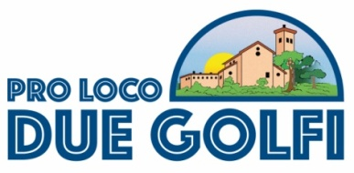
Associazione di Promozione Turistica APS Sede di Massa Lubrense Comune di Massa Lubrense

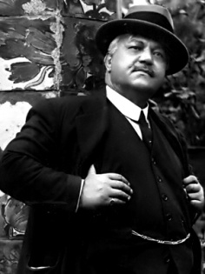

CONCORSO INTERNAZIONALE DI POESIA
“Premio Salvatore Di Giacomo”
II Edizione anno 2026

MODULO di ISCRIZIONE
La sottoscritto/a ___________________________________ Nato/a a __________________________
il __________________ e residente a ________________________ Provincia _________________
in via/piazza_______________________________________________________ Cap ____________
recapito telefonico ____________________ ___mail______________________________________
CHIEDE di potersi iscrivere con il proprio elaborato al “CONCORSO INERNAZIONALE DI POESIA” intitolato “Premio Salvatore Di Giacomo” organizzato dalla Pro Loco “DUE GOLFI” di Sant’Agata sui due golfi
Alla sezione ____________________ Titolo dell'opera ____________________________________
II/La sottoscritto/a dichiara di rispettare Ie decisioni insindacabili della “commissione giudicante” ed autorizza l’organizzazione, in caso di vittoria, a pubblicare la propria opera/poesia sui canali online e pubblicazioni inerenti la manifestazione “Premio Salvatore Di Giacomo” senza alcun compenso, insieme ad altre opere selezionate e ritenute meritevoli. Le informazioni richieste, sono necessarie e utilizzate esclusivamente per la partecipazione a tale concorso e finalizzate allo svolgimento delle attività legate allo stesso e alle iniziative culturali correlate.
Esprimo dunque il mio libero consenso al trattamento dei dati e aII’utiIizzo gratuito di immagini in sede di premiazione da parte dell’organizzazione, ai sensi deII’art. 13 del D.lgs. 196/2003 e del GDPR n. 679/2016 in materia di Privacy. In qualsiasi momento posso richiedere la rettifica o la cancellazione dei dati, scrivendo a: info@cirqo.it Per accettazione (anche del regolamento sotto indicato)

Data ________________________ Firma __________________________________

